RESULTADOS DEL REGISTRO ADMINISTRATIVO DE LA INDUSTRIA AUTOMOTRIZ
DE VEHÍCULOS PESADOS.
MARZO DE 2022

- En el mercado nacional se vendieron 3,344 vehículos pesados al menudeo y 3,510 al mayoreo.
- La producción total durante el periodo enero-marzo de 2022 fue de 45,112 unidades: 44,258 correspondieron a vehículos de carga y 854 a vehículos de pasajeros.
- En el periodo de enero-marzo de 2022 se exportaron 38,147 unidades y el principal mercado fue Estados Unidos con una participación de 95 por ciento.

El INEGI presenta el Registro Administrativo de la Industria Automotriz de Vehículos Pesados (RAIAVP) que se realiza en acuerdo con las 9 empresas afiliadas a la Asociación Nacional de Productores de Autobuses, Camiones y Tractocamiones (ANPACT) A.C. y LDR Solutions, mismas que proporcionan información sobre la comercialización de 14 marcas y la producción de vehículos pesados nuevos en México.

En marzo de 2022, las diez empresas que conforman este registro vendieron 3,344 vehículos pesados al menudeo y 3,510 al mayoreo en el mercado nacional.

Venta al menudeo de vehículos pesados
(Unidades)
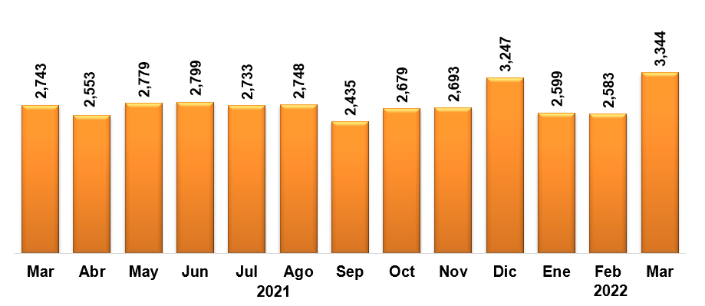
Fuente: INEGI. Registro Administrativo de la Industria Automotriz de Vehículos Pesados
2020

Venta al mayoreo de vehículos pesados
(Unidades)
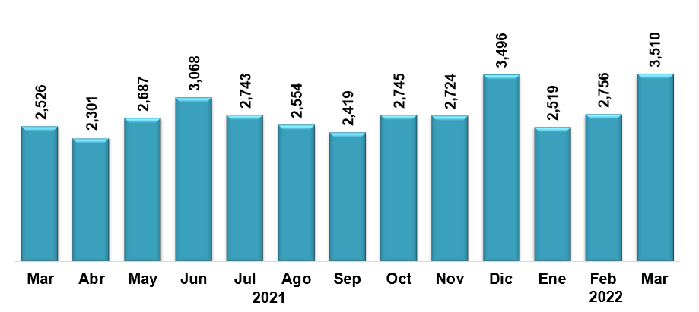
Fuente: INEGI. Registro Administrativo de la Industria Automotriz de Vehículos Pesados

Durante el periodo enero-marzo de 2022, la producción de vehículos pesados en México se concentró en los vehículos de carga que representaron 98.1% del total. El resto correspondió a la fabricación de autobuses para pasajeros.

Producción de vehículos pesados
Enero – marzo 2022
(Unidades)
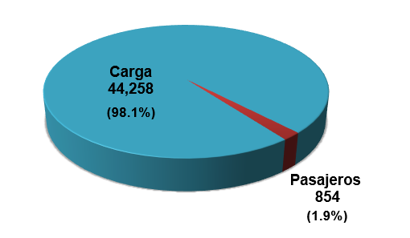
Fuente: INEGI. Registro Administrativo de la Industria Automotriz de Vehículos Pesados

Durante el periodo enero-marzo de 2022, Estados Unidos destacó como el principal país de destino de las exportaciones de vehículos pesados con 95 por ciento del total.

Exportación de vehículos pesados por país de destino
Enero - marzo 2022
(Participación)
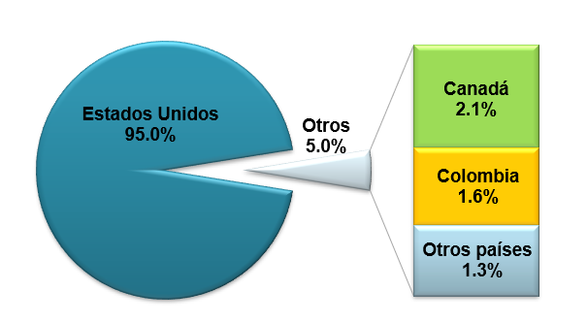
Fuente: INEGI. Registro Administrativo de la Industria Automotriz de Vehículos Pesados

El RAIAVP puede ser consultado en: https://www.inegi.org.mx/datosprimarios/iavp/. La siguiente entrega de este registro será el 11 de mayo de 2022.

Para consultas de medios y periodistas, contactar a: comunicacionsocial@inegi.org.mx
o llamar al teléfono (55) 52-78-10-00, exts. 1134, 1260 y 1241.
Dirección de Atención a Medios / Dirección General Adjunta de Comunicación

11 de abril de 2022
Reporte mensual
Registro Administrativo de la Industria Automotriz de Vehículos Pesados

Ventas al menudeo y mayoreo ^{1/} en el mercado nacional  (Unidades)  VENTAS AL MENUDEO  Marzo 2021 2,743 Ene-mar 2021 7,304  Marzo 2022 3,344 Ene-mar 2022 8,526  Variación % 21.91 Variación % 16.73  Diferencia 601 Diferencia 1,222  VENTAS AL MAYOREO  Marzo 2021 2,526 Ene-mar 2021 6,546  Marzo 2022 3,510 Ene-mar 2022 8,785  Variación % 38.95 Variación % 34.20  Diferencia 984 Diferencia 2,239  ^{1/} Incluye la venta al público de vehículos fabricados en México más los vehículos importados.  Fuente: INEGI. Registro Administrativo de la Industria Automotriz de Vehículos Pesados.  Ventas al menudeo y mayoreo ^{1/} en el mercado nacional  (Unidades)  Marca Marzo Enero-marzo  2021 2022 Var. % 2021 2022 Var. %  Total Menudeo 2,743 3,344 21.91 7,304 8,526 16.73  Afiliadas 2,702 3,284 21.54 7,169 8,421 17.46  Dina 25 0 - 100.0 54 0 - 100.0  Freightliner 654 770 17.7 2,075 2,450 18.1  Hino 185 162 - 12.4 429 338 - 21.2  International 377 759 101.3 1,163 1,816 56.1  Isuzu 288 136 - 52.8 544 503 - 7.5  Kenworth 755 859 13.8 1,844 1,909 3.5  Mack Trucks 10 9 - 10.0 22 19 - 13.6  MAN 3 4 33.3 6 5 - 16.7  Mercedes-Benz Autobuses 189 111 - 41.3 543 392 - 27.8  Scania 41 45 9.8 89 120 34.8  Volkswagen Camiones y Autobuses 111 313 182.0 298 658 120.8  Volvo Buses 45 116 157.8 53 211 298.1  Volvo Trucks 19 0 - 100.0 49 0 - 100.0  No afiliadas 41 60 46.34 135 105 - 22.22  Foton 41 60 46.3 135 105 - 22.2  Total Mayoreo 2,526 3,510 38.95 6,546 8,785 34.20  Afiliadas 2,505 3,435 37.13 6,475 8,665 33.82  Dina 7 0 - 100.0 10 0 - 100.0  Freightliner 764 817 6.9 1,638 2,432 48.5  Hino 166 162 - 2.4 422 272 - 35.5  International 273 843 208.8 1,225 1,801 47.0  Isuzu 318 153 - 51.9 579 520 - 10.2  Kenworth 665 840 26.3 1,694 2,130 25.7  Mack Trucks 8 10 25.0 11 17 54.5  MAN -1 0 - 100.0 7 1 - 85.7  Mercedes-Benz Autobuses 113 180 59.3 430 488 13.5  Scania 41 45 9.8 89 120 34.8  Volkswagen Camiones y Autobuses 106 269 153.8 294 673 128.9  Volvo Buses 45 116 157.8 53 211 298.1  Volvo Trucks 0 0 n.c. 23 0 - 100.0  No afiliadas 21 75 257.14 71 120 69.01  Foton 21 75 257.1 71 120 69.0  ^{1/} Incluye la venta al público de vehículos fabricados en México más los vehículos importados.  n.c. No calculable.  Fuente: INEGI. Registro Administrativo de la Industria Automotriz de Vehículos Pesados. | Producción total de vehículos pesados  (Unidades)  Marzo 2021 16,125 Ene-mar 2021 38,882  Marzo 2022 16,040 Ene-mar 2022 45,112  Variación % - 0.53 Variación % 16.02  Diferencia - 85 Diferencia 6,230  Fuente: INEGI. Registro Administrativo de la Industria Automotriz de Vehículos Pesados.  Producción total de vehículos pesados  (Unidades)  Marca Marzo Enero-marzo  2021 2022 Var. % 2021 2022 Var. %  Total 16,125 16,040 - 0.53 38,882 45,112 16.02  Afiliadas 16,109 16,028 - 0.50 38,866 45,051 15.91  Dina 4 0 - 100.0 4 2 - 50.0  Freightliner 9,763 8,224 - 15.8 22,321 27,201 21.9  Hino 102 14 - 86.3 110 28 - 74.5  International 4,429 5,994 35.3 12,105 13,035 7.7  Isuzu 204 24 - 88.2 270 66 - 75.6  Kenworth 1,414 1,334 - 5.7 3,596 3,574 - 0.6  MAN 0 0 n.c. 0 0 n.c.  Mercedes-Benz Autobuses 112 188 67.9 282 450 59.6  Volkswagen Camiones y Autobuses 47 204 334.0 126 559 343.7  Volvo Buses 34 46 35.3 52 136 161.5  No afiliadas 16 12 - 25.00 16 61 281.25  Foton 16 12 - 25.0 16 61 281.3  n.c. No calculable.  Fuente: INEGI. Registro Administrativo de la Industria Automotriz de Vehículos Pesados.  Exportación de vehículos pesados  (Unidades)  Marzo 2021 13,966 Ene-mar 2021 33,873  Marzo 2022 13,127 Ene-mar 2022 38,147  Variación % - 6.01 Variación % 12.62  Diferencia - 839 Diferencia 4,274  Fuente: INEGI. Registro Administrativo de la Industria Automotriz de Vehículos Pesados.  Exportación de vehículos pesados  (Unidades)  Marca Marzo Enero-marzo  2021 2022 Var. % 2021 2022 Var. %  Total 13,966 13,127 - 6.01 33,873 38,147 12.62  Dina 0 0 n.c. 0 2 n.c.  Freightliner 9,127 7,281 - 20.2 21,293 24,892 16.9  Hino ^{a/} n.d. 1 n.c. n.d. 1 n.c.  International 4,109 5,290 28.7 10,778 11,676 8.3  Kenworth 730 555 - 24.0 1,797 1,575 - 12.4  MAN 0 0 n.c. 1 0 - 100.0  Volkswagen Camiones y Autobuses 0 0 n.c. 4 0 - 100.0  Volvo Buses 0 0 n.c. 0 1 n.c.  n.d. No disponible.  n.c. No calculable.  ^{a/} Hino reporta información a partir de febrero 2022.  Fuente: INEGI. Registro Administrativo de la Industria Automotriz de Vehículos Pesados.  Puede obtener mayor información sobre los resultados publicados en este reporte en la página de internet del Instituto: https://www.inegi.org.mx/datosprimarios/iavp/

COMUNICACIÓN SOCIAL

Es importante señalar que la información suministrada directamente por las unidades económicas no se somete a ningún tratamiento de tipo estadístico y mantiene el carácter de registro administrativo, por lo que será necesario que los usuarios tomen en cuenta las actualizaciones que realicen las empresas y que el INEGI reflejará en los datos publicados.

